Руководство
по
эксплуатации
и
монтажу
www.oxgard.com
info@oxgard.com
Тел.+7(812) 366-15-94
Калитка механическая К-11

СОДЕРЖАНИЕ

1. Назначение изделия 4
2. Комплект поставки изделия 4
3. Основные технические характеристики 5
4. Конструкция изделия 6
5. Транспортировка и хранение 7
6. Требования безопасности 8
7. Установка калитки 9
7.1. Необходимое оборудование 9
7.2. Монтаж калитки 10
8. Эксплуатация изделия 11
9. Дилеры и сервисные центры 12

1.Назначение изделия

Калитка механическая односторонняя с пружинным возвратом устанавливается в качестве заграждения, предназначена для прохода в заданном направлении.

2.Комплект поставки изделия

- Комплект поставки изделия
Наименование | Количество
Калитка с пружинным возвратом | 1 шт.
Руководство по эксплуатации и монтажу | 1 шт.
Паспорт изделия | 1 шт.
Анкер типаSORMATPFGES10 (M10/60) * | 3 шт.
Винт M10x50 DIN7991 с шестигранным углублением под ключ* | 3 шт.

*-поставляется опционально

3.Основные технические характеристики

- Общие характеристики
Характеристика | Значение
Габаритные размеры (ШхГхВ), в зависимости от ширины прохода, мм  600  800  1000  1200 | 724х145х1000  924х145х1000  1124х145х1000  1324х145х1000
Вес, кг* | от 11,0 до 13,0
Диапазон температур, ºС:  - эксплуатация  - транспортировка и хранение | +1…+40  +1…+40
Относительная влажность воздуха, %, не более | 80
Срок службы, лет | 8

* - зависит от длины створки калитки

Предприятие – изготовитель оставляет за собой право без дополнительных уведомлений менять комплектацию, технические характеристики и внешний вид изделия

4.Конструкция изделия

Все элементы конструкции калитки (рис. 1) выполнены из шлифованной нержавеющей стали. Створка калитки крепится к стойке при помощи установочных винтов. Стойка вращается относительно неподвижного основания, прикрепленного к полу. Крепление к полу скрывает крышка основания.

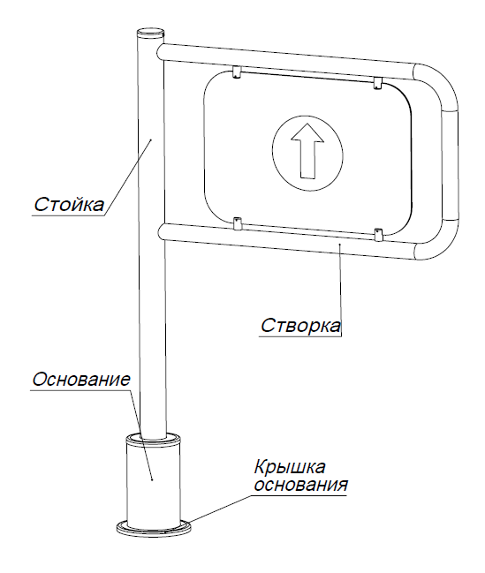
- Общий вид

В калитке предусмотрена возможность установки створок различной длины для формирования прохода шириной 600, 800, 1000 и 1200 мм. На рис. 2 показан габаритный размеры калитки для ширины прохода 600 мм.

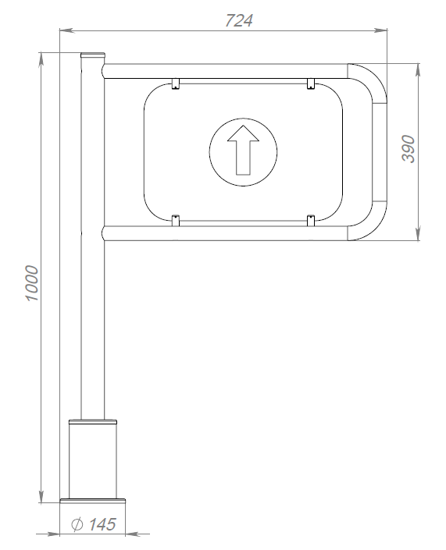

- Габаритные размеры калитки

Калитка закрывается после прохода при помощи пружины, направление движения обозначается стрелкой.
Исполнение калитки может быть выполнено в 2-х вариантах: правом и левом. На рис. 3 указано направление, куда открывается калитка.
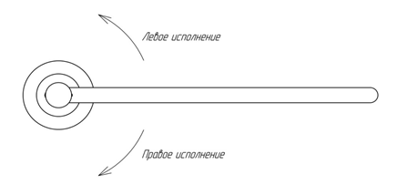
- Определение варианта исполнения калитки

5. Транспортировка и хранение

Изделие в заводской упаковке можно перевозить воздушным, крытым автомобильным и железнодорожным транспортом с защитой от прямого воздействия атмосферных осадков и пыли без ограничения дальности. При транспортировке и хранении изделий на европоддонах допускается штабелировать коробки в 4 ряда. Хранить изделие допускается в сухих (без конденсации влаги) отапливаемых помещениях при температуре от +1 до +40°С. В помещении для хранения не должно быть паров кислот, щелочей, а также газов, вызывающих коррозию. Допускается кратковременное, не более 3-х суток, хранение изделия в упаковке в сухих неотапливаемых помещениях, закрытых кузовах транспорта.

6. Требования безопасности

ВНИМАНИЕ! Несоблюдение требований безопасности, указанных в данном разделе, может повлечь за собой нанесение ущерба жизни и здоровью людей, полной или частичной потере работоспособности изделия и(или) вспомогательного оборудования.

ВНИМАНИЕ! Предприятие-изготовитель снимает с себя ответственность за нанесение ущерба жизни и здоровью людей, полной или частичной потере работоспособности изделия и(или) вспомогательного оборудования при несоблюдении требований безопасности, указанных в данном разделе, а также прекращает действие гарантии на изделие.

КАТЕГОРИЧЕСКИ ЗАПРЕЩАЕТСЯ:

- устанавливать калитку вне сухих и отапливаемых помещений;
- применять для чистки изделия химически агрессивные к материалам корпуса пасты и жидкости.

7. Установка калитки

ВНИМАНИЕ! Устанавливать калитку надежно, во избежание раскачивания и (или) опрокидывания в процессе эксплуатации. В случае установки калитки на полы низкой прочности принимайте меры по укреплению полов в месте установки.
Перед началом проверки работоспособности калитки внимательно изучить данный раздел Руководства.

7.1. Необходимое оборудование

Оборудование, используемое при монтаже калитки:

- электроперфоратор;
- сверло твердосплавное диаметром 16 мм для сверления в полу отверстий под анкеры (рекомендуемый анкер SORMATPFGES10 (M10/60));
- ключ для винтов с внутренним шестигранником S6;
- отвертка крестовая;
- отвес или уровень;
- стальные подкладки для выравнивания калитки.

7.2. Монтаж калитки
ВНИМАНИЕ! Рекомендуется выполнить разметку установочных отверстий по отверстиям фланца основания стойки калитки с уже установленной створкой.
    - Подготовьте горизонтальную площадку в месте установки калитки.
    - Откройте коробку, распакуйте изделие и проверьте его комплектность.
    - Установите створку калитки на стойке при помощи установочных винтов. Убедитесь, что створка калитки надежно закреплена на стойке.
    - Выполните разметку и просверлите 3 отверстия диаметром 16 мм в полу под анкеры крепления стойки калитки. Глубина закладного отверстия должна превышать длину анкера на 5 мм. Вставьте анкеры в отверстия.
    - Установите стойку калитки на подготовленную площадку (рис. 4).
    - Совместите отверстия в основании калитки с анкерами в полу. Проверьте вертикальность установки калитки в 2-х плоскостях, при необходимости используйте стальные прокладки требуемой толщины для правильной установки калитки. Закрепите фланец основания калитки тремя винтами М10, закрутив их в соответствующие анкеры, используя ключ для винта с внутренним шестигранником S6.
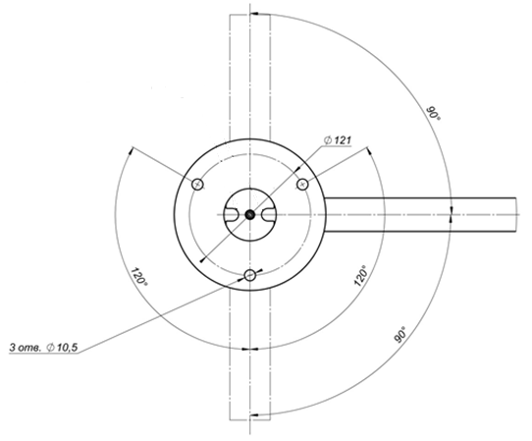
- . Установочные размеры

8. Эксплуатация изделия

Калитка с пружинным возвратом обеспечивает исключительно односторонний проход. После прохода человека через калитку пружинный механизм возвращает створку в исходное (преграждающее) положение. В обратном направлении открытие створки калитки невозможно.
Направление движения обозначается стрелкой, запрет прохода -знаком «кирпич».

9. Дилеры и сервисные центры

Список официальных дилеров и сервисных центров постоянно обновляется. Наиболее актуальную информацию Вы можете получить на сайте: www.oxgard.com

- Сервисные центры
Эликс  Официальный дистрибьютор и сервис-центр | 107023, Москва  ул.Малая Семеновская, д.3  тел.: +7(495) 725 66 80  e-mail: sec_market@elics.ru  www.elics.ru
Луис+  Официальный дистрибьютор и сервис-центр | 125040, Москва  1-ая ул.Ямского Поля, д.28  тел.: +7(495) 637-6316, 280-7750  e-mail: luis@luis.ru  www.luis.ru
Гарант  Официальный дистрибьютор и сервис-центр | 197022, Санкт-Петербург  пр.Медиков, д.3, лит А, пом.4Н  тел.: +7(812) 448-1616, 600-2060  e-mail: mail@garantgroup.com  www.garantgroup.com

Равелин Лтд  Официальный дистрибьютор и сервисный центр | 197022, Санкт-Петербург  ул.Профессора Попова, д.4  тел.: +7(812) 327-5032  e-mail: ravelin@ravelinspb.ru  www.ravelinspb.ru
Скайрос  Официальный дистрибьютор и сервис-центр | 197110, Санкт-Петербург  ул.Ремесленная, д.17  тел.: +7(812) 448-1000  e-mail: sales@skyros.ru  www.skyros.ru
Интант  Официальный дистрибьютор и сервис-центр | 050026, Казахстан, г. Алматы  ул.Муратбаева, д.61  тел.: +7(727) 316-4900, 234-1712  e-mail: intant@intant.net  www.intant.kz
ПрофЭлектроника  Официальный дистрибьютор и сервис-центр | 220104, Минск  ул.Петра Глебки, д.11, к.Г2, пом.17  тел.: +375(17) 390-6666  e-mail: info@sob.by  www.sob.by

- Официальные дистрибьюторы
Луис+  Официальный дистрибьютор и сервис-центр | 125040, Москва  1-ая ул.Ямского Поля, д.28  тел.: +7(495) 637-6316, 280-7750  e-mail: luis@luis.ru  www.luis.ru
Эликс  Официальный дистрибьютор и сервис-центр | 107023, Москва  ул.Малая Семеновская, д.3  тел.: +7(495) 725-6680  e-mail: sec_market@elics.ru  www.elics.ru
Сатро-Паладин  Официальный дистрибьютор | 129515, Москва  ул.Кондратюка, д.9, стр.1  тел.: +7(495) 739-2283  e-mail: market@satro.ru  www.satro.ru
ВИДЕОГЛАЗ  Официальный дистрибьютор | 105187, Москва  ул.Вольная, д.35, стр.19  тел.: +7(495) 280-7170  e-mail: info@videoglaz.ru  www.videoglaz.ru

Элиском-СБ  Официальный дистрибьютор | 107553, Москва  ул.Большая Черкизовская, д.24А, стр.1  тел.: +7(495) 280-7117  e-mail: sales@eliscom.ru  www.eliscom.ru
Глобал АйДи  Официальный дистрибьютор | 129343, Москва  пр.Серебрякова, д.14, стр.15  тел.: +7(495) 772-22-42  e-mail: info@global-id.ru  www.global-id.ru
Равелин Лтд  Официальный дистрибьютор и сервисный центр | 197022, Санкт-Петербург  ул.Профессора Попова, д.4  тел.: +7(812) 327-5032  e-mail: ravelin@ravelinspb.ru  www.ravelinspb.ru
Скайрос  Официальный дистрибьютор | 197110, Санкт-Петербург  ул.Ремесленная, д.17  тел.: +7(812) 448-1000  e-mail: sales@skyros.ru  www.skyros.ru

Алпро  Официальный дистрибьютор | 194100, Санкт-Петербург  Большой Сампсониевский пр., д.70, лит.«В», пом.3Н  тел.: +7(812) 702-1755  e-mail: alpro@alpro.ru  www.alpro.ru
Гарант  Официальный дистрибьютор и сервис-центр | 197022, Санкт-Петербург  пр.Медиков, д.3, лит А, пом.4Н  тел.: +7(812) 448-1616, 600-2060  e-mail: mail@garantgroup.com  www.garantgroup.com
Сайлекс  Официальный дистрибьютор | 192289, Санкт-Петербург  ул.Софийская, д.66, лит А  тел.: +7(812) 309-3003  e-mail: info@cilex.ru  www.cilex.ru
Трион  Официальный дистрибьютор | 620049, Екатеринбург  ул.Первомайская, д.107, оф.105  тел.: +7(343)-278-7150, 278-7153  e-mail: trion96@mail.ru  www.oootrion.ru

Комплексные системы безопасности  Официальный дистрибьютор | 362043, Владикавказ  ул.Весенняя, д.1а  тел.: +7(8672) 40-3594  e-mail: csb2010@mail.ru  www.ksb-rso.ru
Интант  Официальный дистрибьютор и сервис-центр | 050026, Казахстан, г. Алматы  ул.Муратбаева, д.61  тел.: +7(727) 316-4900, 234-1712  e-mail: intant@intant.net  www.intant.kz
ПрофЭлектроника  Официальный дистрибьютор и сервис-центр | 220104, Минск  ул.Петра Глебки, д.11, к.Г2, пом.17  тел.: +375(17) 390 66 66  e-mail: info@sob.by  www.sob.by

OOO "Возрождение"
192289 Санкт-Петербург
ул. Софийская, д. 66
тел./факс +7 (812) 336 15 94
www.oxgard.com
info@ oxgard.com

